附件
重庆大学本科生院劳务派遣工作人员应聘表
姓 名 | 雍腾 | 性 别 | 男 | 出生年月 | 1999.06.04 | 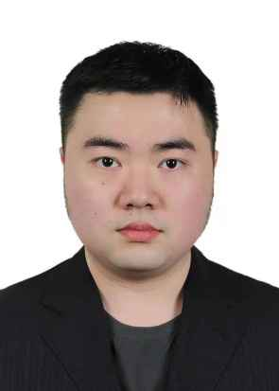
政治面貌 | 共青团员 | 籍 贯 | 四川省西充县 | 民 族 | 汉族
婚姻状况 | 未婚 | 学 历 | 本科 | 学 位 | 学士学位
所学专业 | 财务管理 |  |  | 毕业学校 | 长春财经学院
身份证号码 | 511681199906040010 |  |  | 应聘岗位 | 普通管理岗
家庭住址 | 四川省广安市广安区滨河路一段1号2栋1单元2楼2号 |  |  | 联系电话 | 17628630164
学习经历 | 2014.09-2017.06 在四川省广安市广安友谊中学就读高中  2017.09-2021.07 在长春财经学院财务管理专业就读本科获得管理学学士学位  2021.07-2023.02 参加中公教育公务员培训
工作经历 | 2019.07-2019.08在四川广信勘察设计院实习财务助理  2020.12-2021.03 在重庆中科勘测设计有限公司实习财务助理  2023.02-至今 在成都艺术职业大学马克思主义学院从事教学管理工作
获奖情况 | 无
岗位相关的其他经历和说明 | 在高校工作见习几个月，跟随指导老师实习相关教学管理流程，具体从事财务后勤相关工作，多次出色完成院领导临时交办的工作，对高校本科教务管理工作初步熟悉。

